Отчёт о проведении декады начальных классов
в 2020/2021 учебном году в МКОУ «Ново- Дмитриевская СОШ»

«Марафон знаний».
Учение должно быть всегда интересно. Только тогда учение может быть успешным. В этом твёрдо убеждены педагоги начальных классов МКОУ «Ново-Дмитриевская СОШ».
Важным условием развития детской любознательности, потребности самостоятельного познания окружающего мира, познавательной активности и инициативности является создание развивающей образовательной среды, что как раз и предусматривают на сегодняшний день стандарты второго поколения.
Известный практик и ученый, доктор педагогических и психологических наук А.И. Савенков говорил следующее: «Способность мыслить, творить – величайший из полученных человеком природных даров. Есть те, кто одарен больше, есть те, кто одарен меньше, но даром этим отмечен каждый».
Выявить, в какой области одарен ребенок, развить его способности, помогает внеурочная деятельность.
Одной из форм развития познавательной активности учащихся является проведение предметных недель. И как раз через эти предметные недели мы можем вовлечь практически всех детей, создать условия, при которых вся начальная школа будет в течение определенного срока буквально погружаться в предложенную образовательную область, объединяя в едином порыве всех: педагогов, учащихся и родителей.
Участие в предметной неделе даёт возможность младшему школьнику проявить свои интеллектуальные способности, раскрыть многогранность своих интересов. Важно не оставить без внимания ни одну параллель, учесть учебные возможности всех школьников.
Для повышения интереса к школьным предметам и мотивации учащихся к изучению научных дисциплин была проведена предметная неделя «Марафон знаний» в начальной школе с 18 по 27 января 2021 г.
Цели:
- Обеспечение активного, интеллектуального и эмоционально насыщенного отдыха во внеурочное время;
- Создание условий для раскрытия способностей каждого ребенка, выявление одаренных детей;
- Воспитание осознания важности знаний в жизни каждого человека;
- Развитие умения работать коллективно;
- Развитие интеллектуальных, творческих и физических способностей детей.
Девизом ее были слова: «Удивление! Разнообразие! Творчество! Дружба!»

Следуя целям и задачам МО начальных классов, был составлен план декады.
18 января - Открытие предметной недели.
Учащиеся начальных классов были ознакомлены с программой проведения
предметной недели.
А так же на базе МКОУ «Ново-Дмитриевская СОШ» 18 января был проведен конкурс «Учитель года».
Учитель начальных классов МКОУ «Ново-Дмитриевская СОШ» Юлакаева М.Ю. заняла первое место.
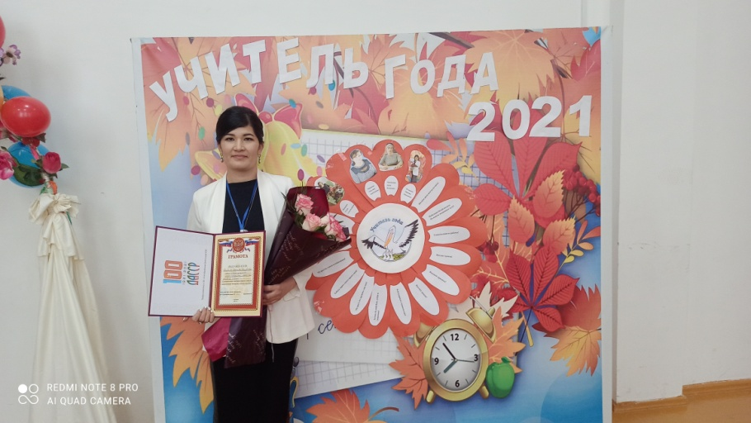
Мархава Юнидаевна провела урок по литературному чтению «К.И. Чуковский «Путаница»» во 2 классе.
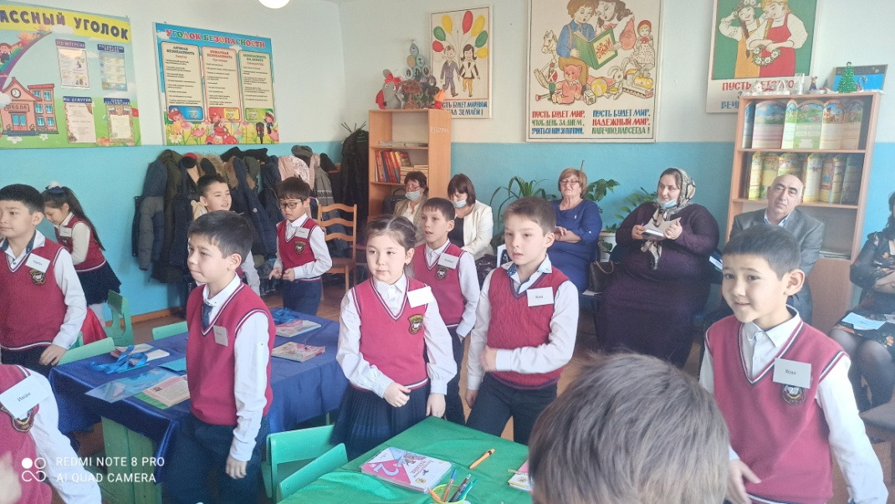
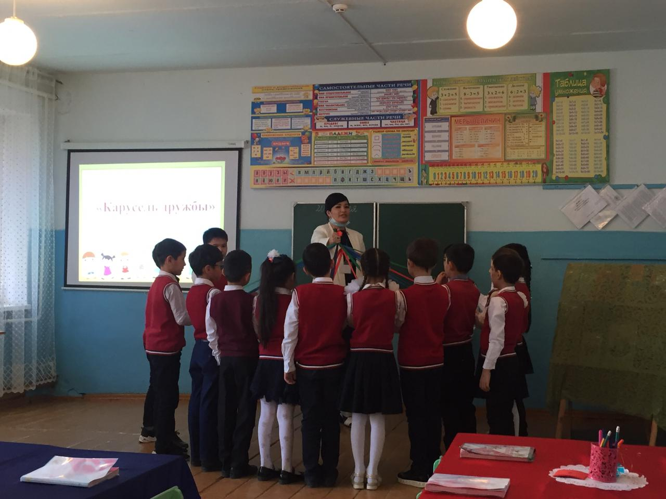
19 января- «100 ДАССР посвящается».
Учителя начальных классов провели классные часы и мероприятия:
- Внеклассное мероприятие «Пионер Дагестана в истории» (Темирова Р.С., Заргишиева Г.З.)
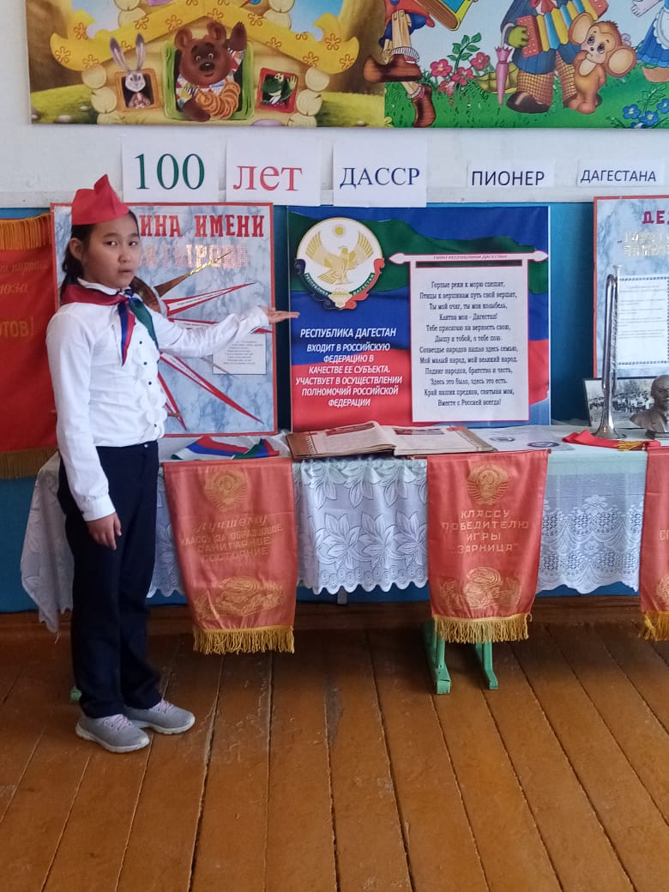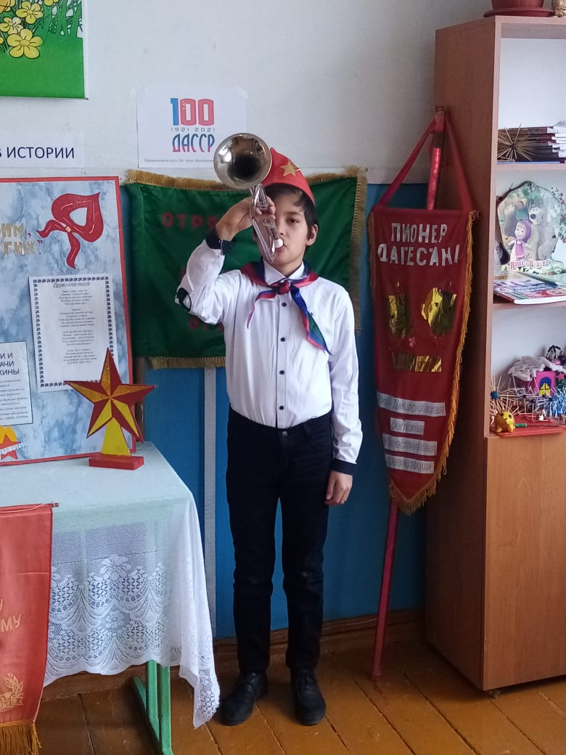
- Классный час « Мой край родной Дагестан» ( Ильясова Ф.С.)
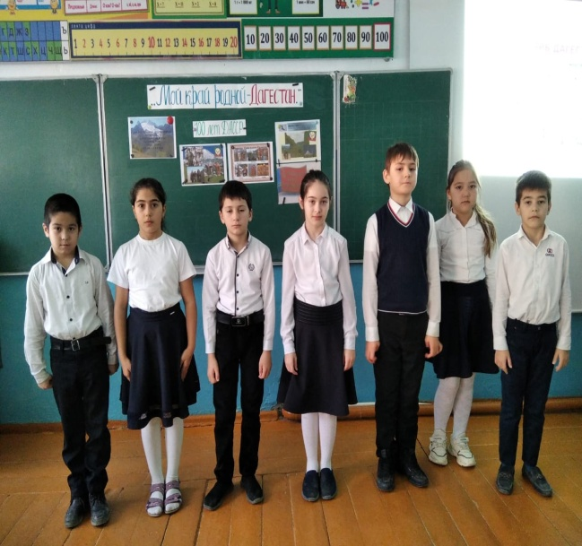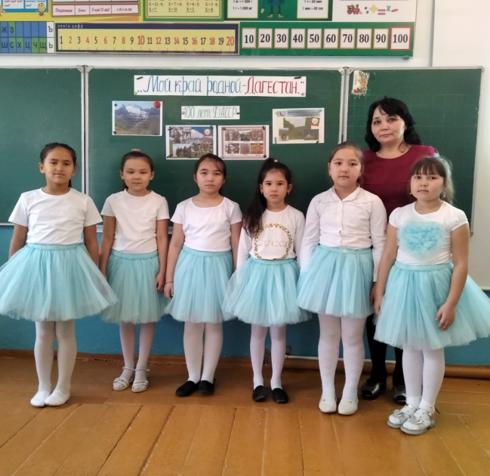
- Оформление стенгазеты (Курбанова М.Г.)
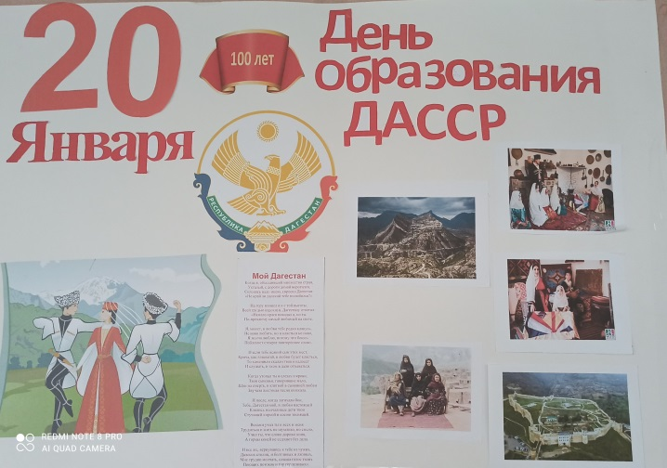
20 января - День литературного чтения.
Аджимуллаева А.Ю. в 1 а классе провела викторину «Путешествие по сказкам».
Сказка – это древнейшая форма устного творчества, которая остается самым популярным видом народного искусства и доставляет людям необычайное наслаждение. Их читают и перечитывают из поколения в поколение. Прежде чем отправиться в путешествие, учительница познакомила ребят с такими видами сказок, как народные, волшебные и литературные. А затем девчонки и мальчишки стали выполнять задания. На станции «Кто здесь живет?» ребята отгадывали хозяев домов, а на станции «Словесный портрет» - учащиеся хором называли героев сказок по их описаниям. Самым сложным препятствием в пути, стало задание, в котором необходимо было назвать «родителя» - автора сказочного героя.
В конце мероприятия ребята посмотрели мультипликационный фильм «Мойдодыр», который снят по мотивам сказки К.И.Чуковского.
Среди учащихся 3-4 классов был проведен конкурс чтецов стихотворения о Дагестане.

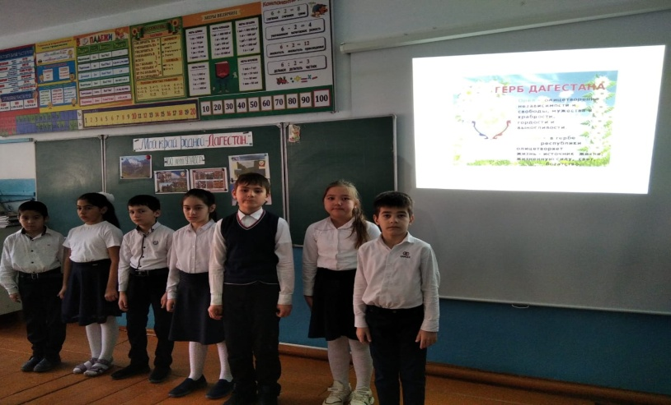

В конкурсе первое место заняла- Машакова , ученица 3 б класса.
Второе место – ученица 4 б класса Байкашкарова Сурия.
Третье место – ученица 4 а класса Аджимуллаева Амина
21 января - День математики.
Открытый урок по математике « Письменное умножение на числа, оканчивающиеся нулями» В 4 б классе дала Заргишиева Г.З.
На уроке дети работали активно. Учитель использовал презентацию для лучшего восприятия материала учащимися. Урок прошёл в благоприятной атмосфере, видно было, что ученикам урок понравился и заинтересовал их. Ребята много работали самостоятельно, понимая, что требует от них учитель.

22 января - День русского языка.
Открытый урок по русскому языку « Склонение имен прилагательных» в 4 а классе дала Темирова Р.С.
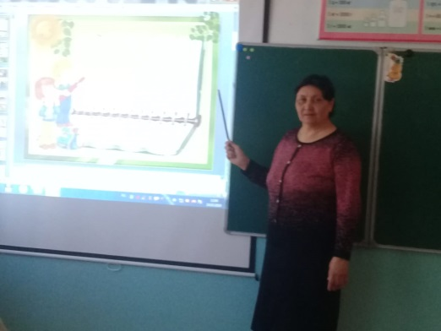
Учителем была проделана огромная предварительная работа. Для активизации мыслительной деятельности обучающихся использовались оригинальные наглядные пособия и презентация, созданная учителем. Грамотное построение урока, организация различных видов работы позволило учителю выйти на высокий уровень усвоения учебного материала обучающимися класса

Среди учащихся 1-4 классов был проведен конкурс «Лучшая тетрадь».
Победителями стали учащиеся 1 б класса Нукаев Амин и Болеков Умар
В 3 а классе Ашимова С.К. провела урок литературного чтения по теме: К.Паустовский « Растрепанный воробей».
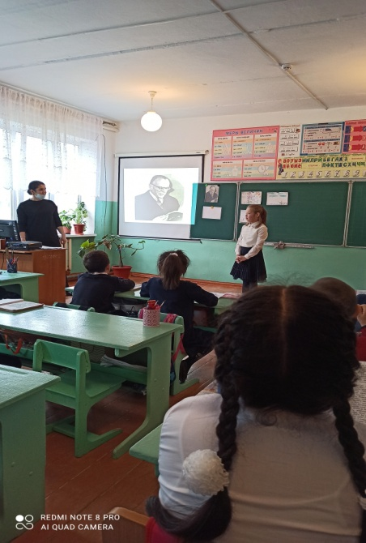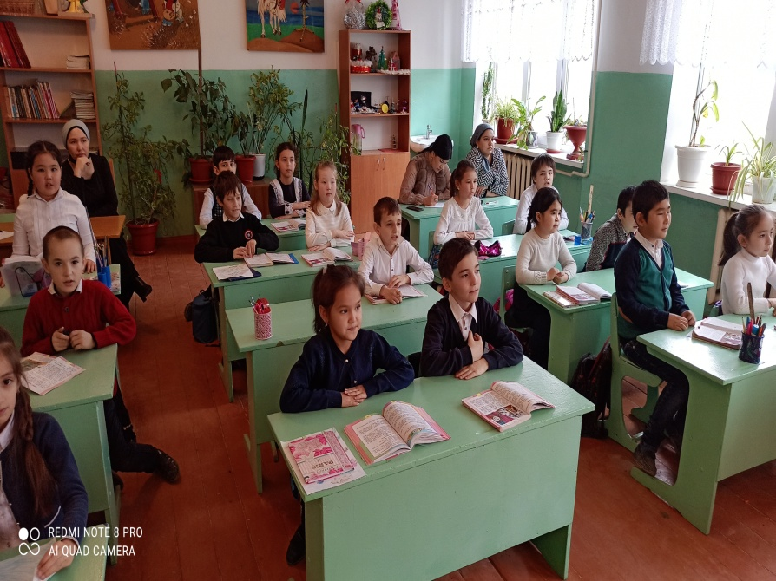
На уроке учителем были использованы методы обучения: словесные, наглядные, практические, ИКТ, самостоятельные работы репродуктивные, тренировочные, частично поисковые. Методы, приемы и средства обучения выбраны с учетом темы урока, цели урока, возможностей класса, возрастных особенностей детей, учителя, учебно- материальной базы. Приемы и методы на данном уроке соответствовали возрастным особенностям детей. Учащиеся продемонстрировали свои умения и навыки.
23 января - День интеллектуальных способностей.
Открытый урок по окружающему миру« Здоровый образ»
в 3 б классе провела Ильясова Ф.С.
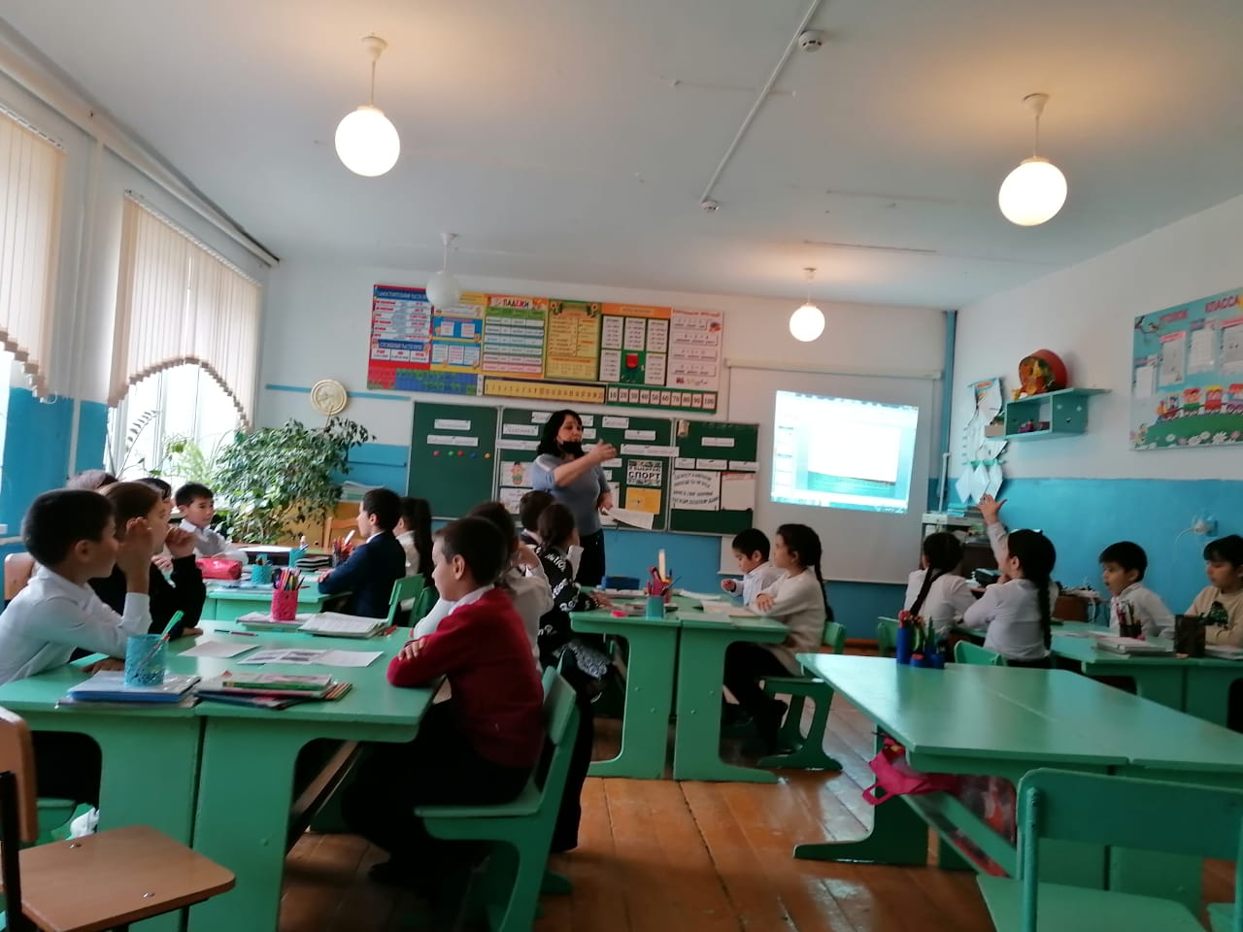
Проблемное изложение материала позволило включить в активную работу всех обучающихся класса. Урок прошёл в деловой атмосфере, где учащиеся под умелым руководством учителя показали умение слаженно работать в группе, в паре и самостоятельно оценивать свою работу и своего товарища. Во время урока обучающиеся показали прочные знания материала и выполнили задачи, которые ставили в начале урока.
Конкурс рисунков «Здоровье - это здорово!»
Открытый урок по окружающему миру «Берегись автомобиля» в 3 а классе провела Курбанова М.С.
На уроке было уделено большое внимание формированию не только познавательных, но личностных, регулятивных и коммуникативных навыков. В ходе урока были использованы коллективная и индивидуальная формы работы учащихся.

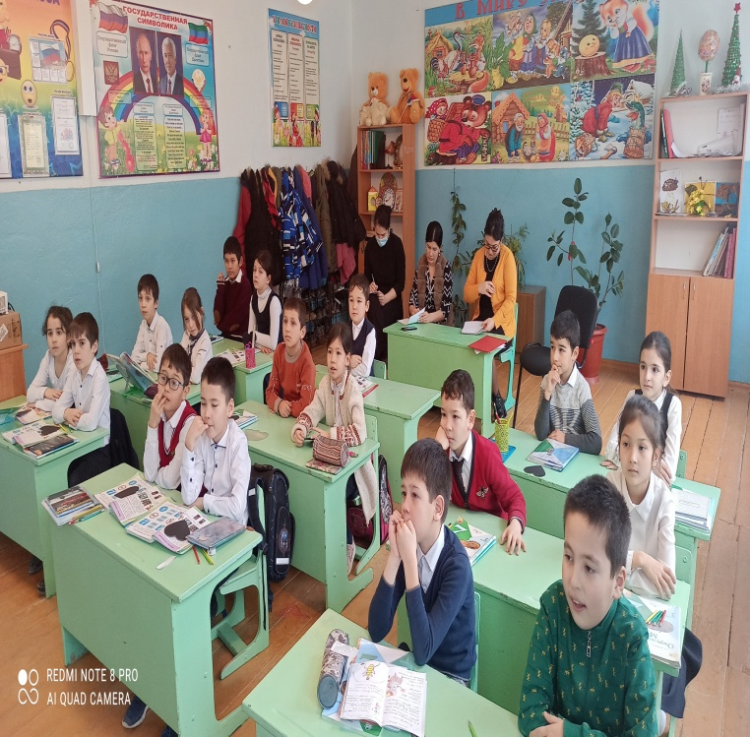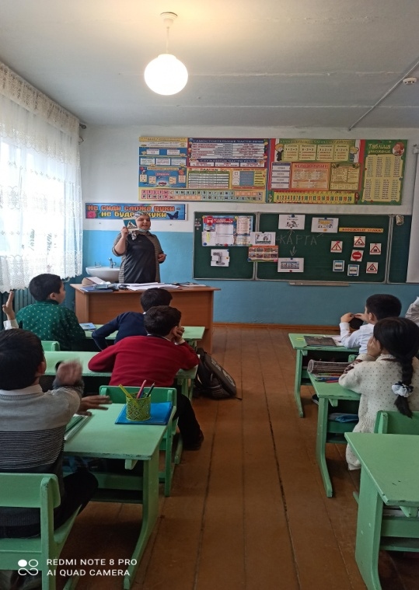
С целью развития знаний по ПДД для учащихся 1 -4 –х классов транслировался фильм
« Уроки Пети Светофорова».
В соответствии с требованиями были проанализированы все уроки.
25 января Караянова Г.В. провела с учителями начальных классов мастер – класс «Виртуальные технологии в образовании» .
Цель мастер – класса: повышение мотивации педагогов к использованию возможностей интерактивных приложений веб - сервиса learningApps. Org, «Kahoot», Учи.ру, как одних из интерактивных методов обучения.
Задачи:
- познакомить педагогов с опытом использования интерактивных приложений.
- познакомить с методикой создания новых приложений на сайте learningapps. Org, «Kahoot», Учи.ру
- показать методику создания аккаунта для класса и работы с ним.
- создать условия для плодотворного общения участников мастер-класса с целью развития творческого мышления, теоретических и практических знаний.

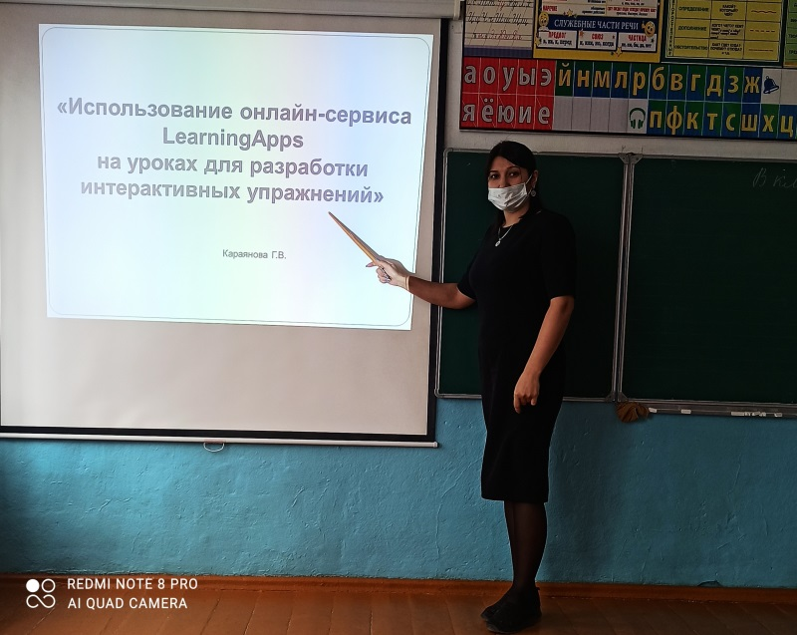

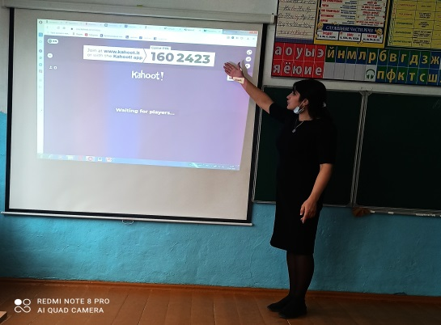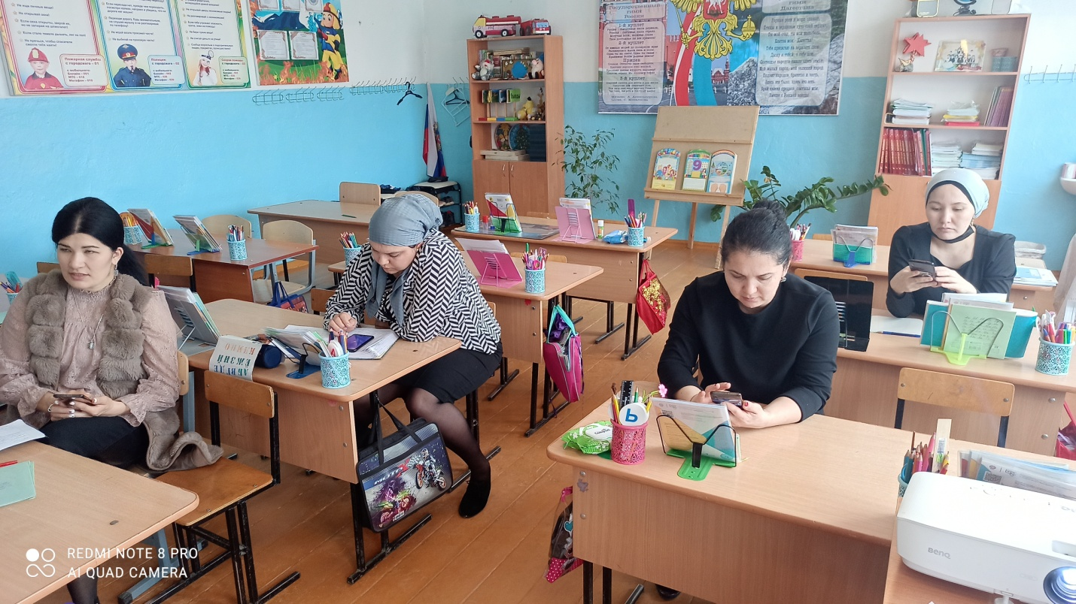

26 января Караянова Г.В. провела открытый урок по технологии «Животные зоопарка».
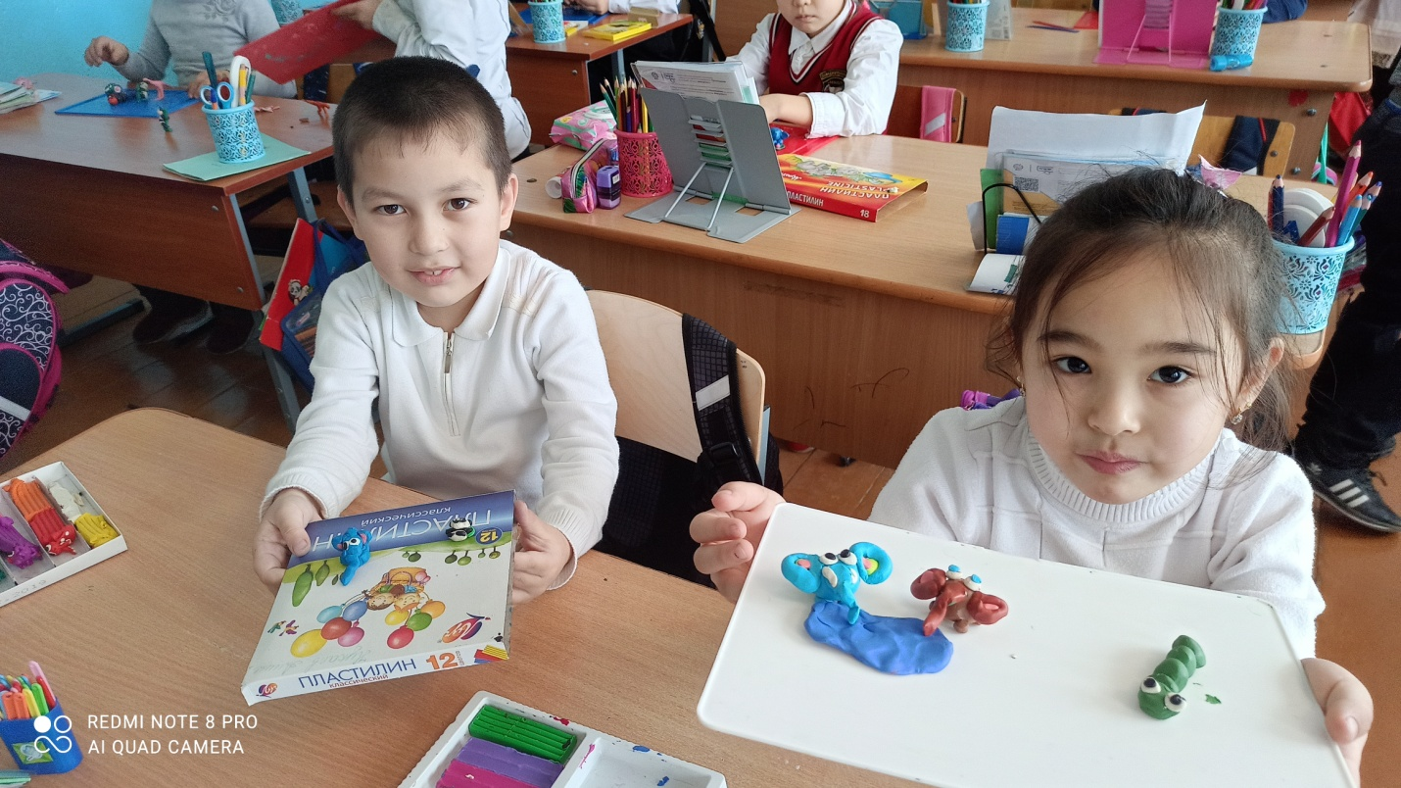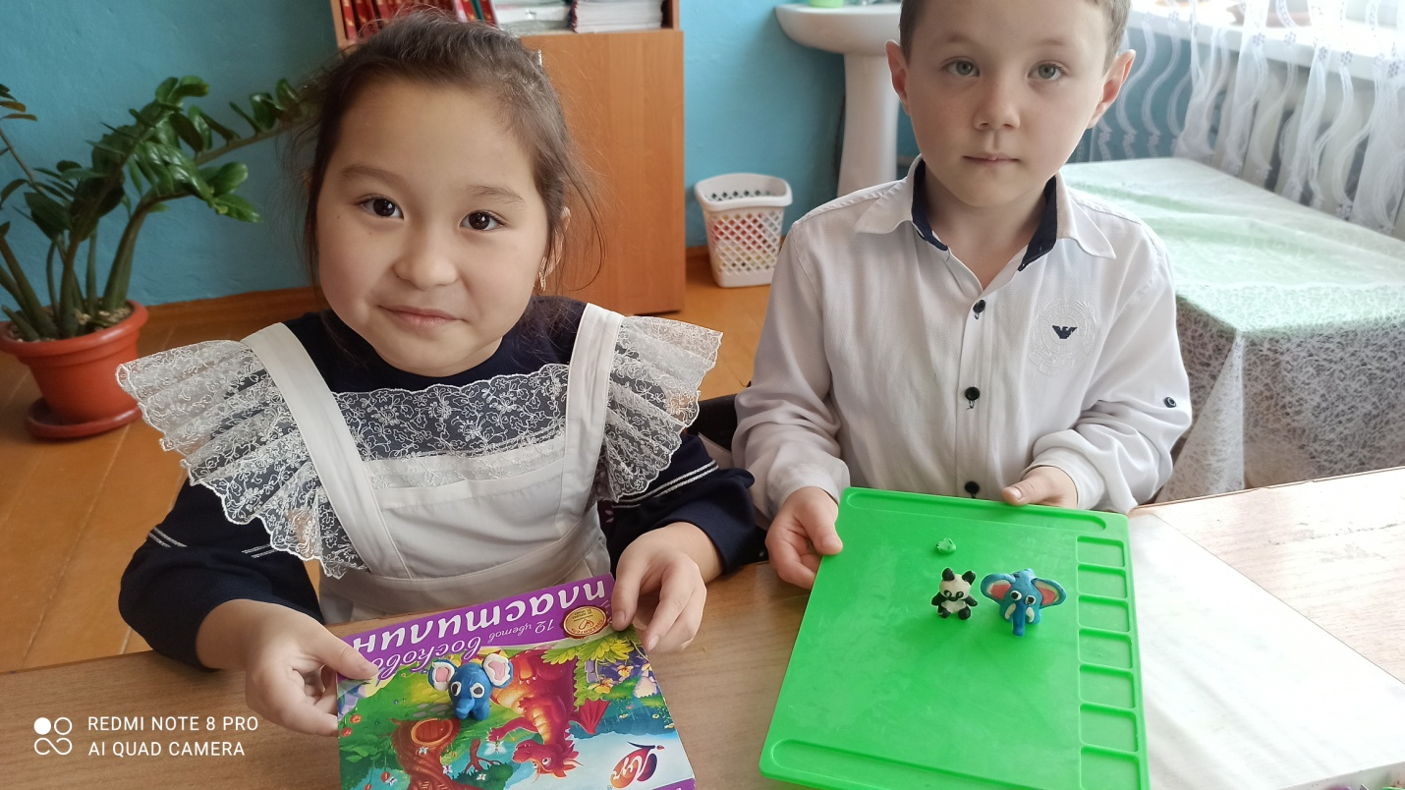

27 января учащиеся 1-4 классов смотрели документальный фильм «Мой Дагестан».
В этот же день были подведены итоги.
Неделя удалась на славу! Самые активные участники были поощрены призами и награждены грамотами.
Программа проведения предметной недели отразила различные формы и методы учебной деятельности. Удачно сочетались коллективные и индивидуальные формы работ. Для активизации мыслительной деятельности учащихся использовались оригинальные наглядные пособия, проведены игры, конкурсы, с применением ИКТ, викторины, весёлые старты.
Неделя прошла бурно, весело, с массой внеклассных мероприятий и уроков. Подводя итог этой работе, хочется сказать:
«Школьные годы чудесные…
С книгою, с дружбою, с песнею,
С жизнью такой интересною…»
Такие предметные недели нужны как детям, так и учителям. Они вносят свежую струю в учебную и внеклассную жизнь школьного коллектива.

Руководитель школьной ассоциации учителей начальных классов ______ /Караянова Г.В./

